23 апреля для учеников 10 класса прошёл Урок мужества на тему: "Маршалы Победы", приуроченный к празднованию 80-летия Победы в Великой Отечественной войне.

Великая Отечественная война была самой кровопролитной и разрушительной войной в истории человечества. Она унесла жизни миллионов людей, но также стала временем героизма и мужества.

Ребята посмотрели документальный фильм о великих полководцах времён Великой Отечественной войны и узнали о том, какой вклад в разгром " фашистской орды" в период ВОВ внесли Г. К. Жуков, И. С. Конев, Ф.И. Толбухин, К. К. Рокоссовский и другие Маршалы Победы.

Маршалы Победы сыграли ключевую роль в победе Советского Союза в Великой Отечественной войне. Они были талантливыми военачальниками, которые проявили мужество и героизм в борьбе с фашизмом. Действительно- это смелые, храбрые, мужественные и сильные люди. Уроки мужества развивают духовно- нравственные качества, чувства гражданственности и патриотизма.

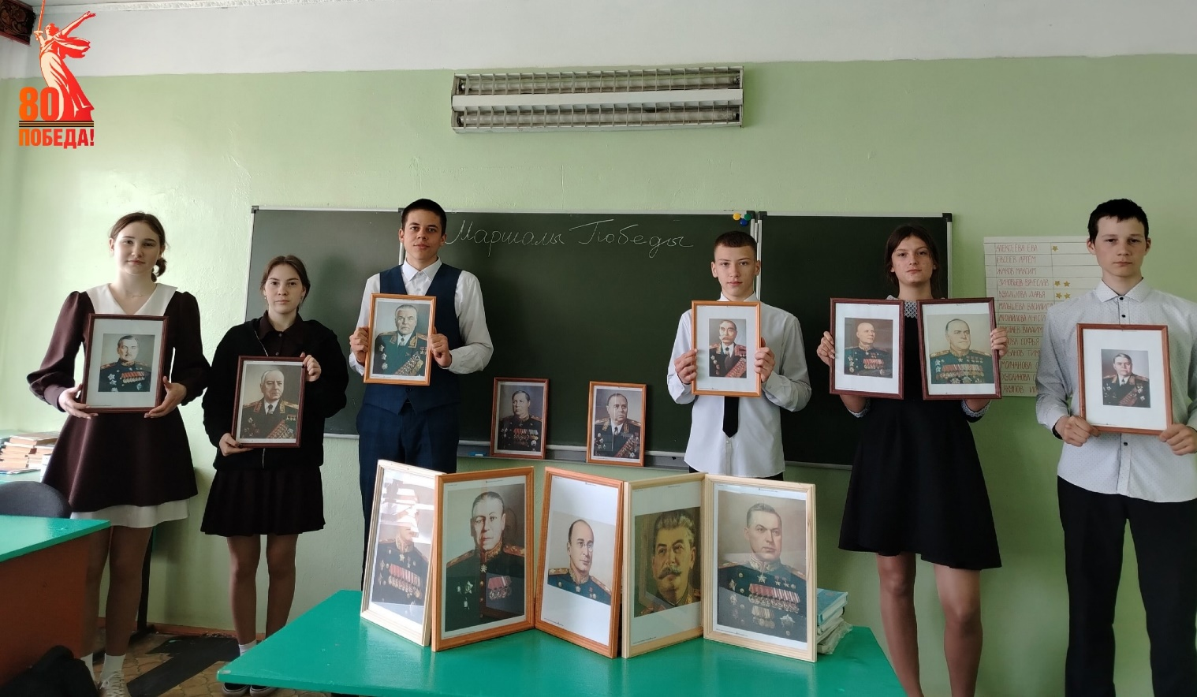
#Год_Защитника_Отечества_2025
#Победа80
